营运部发(2021)218号 签发人：蒋炜
关于秋季养肺、处暑、慢病跳跳卡、皮肤专区的陈列通知
一、物料及陈列要求
物料 | 物料 | 数量 | 陈列及要求 |  |  |  |  | 备注
橱窗 | 图1：洽谈海报  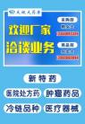  图2：秋季养肺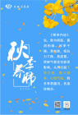  图3：招聘  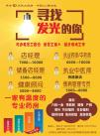 |  | 社区门店 | 陈列优先级：  秋季养肺（图2）＞招聘（图3）＞洽谈海报（图1） |  | 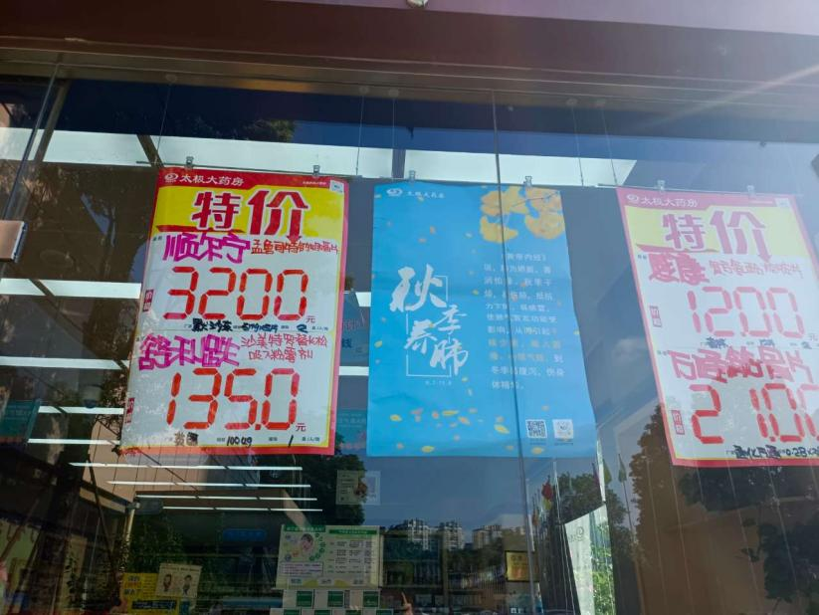 |  | 8月大促后，立即更换
 |  |  | 医院门店 | 陈列优先级：  洽谈海报（图1）＞秋季养肺（图2）＞招聘（图3）
 |  |  | 门店橱窗没有位置 | 可在门店腰线以下位置陈列海报内容，如仍无空位，可不陈列  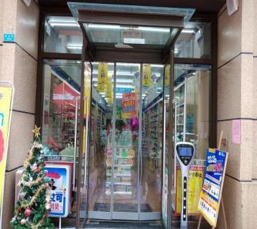
秋季养肺pop |  | 所有门店 | 1、【秋季养肺、处暑】前陈列对应组方套包并书写爆炸卡（无处暑可不陈列处暑）  2、pop不得张贴在背架区域，如中药饮片货架在背架区域，请就近陈列  注：组方套包商品（不同厂家均可），建议使用  组方1：ID199127百合、ID199131枸杞、ID199136菊花、ID199139玫瑰花  组方2：ID187104西洋参、ID215123黄芪、ID189661大枣  组方3：ID210568或者ID222507蜂蜜  组方4：ID199136菊花、ID199134干山楂 |  |  |  | 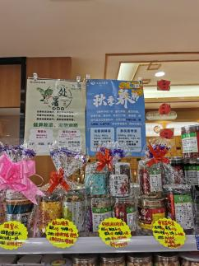
处暑pop | 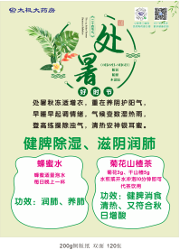 | 收到处暑的门店
慢病跳跳卡 | 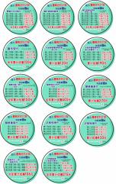 | 所有门店 | 全插上跳跳卡，产品、价签、跳跳卡一一对应  医院门店的特殊情况除外(特殊情况见陈列要求) |  | 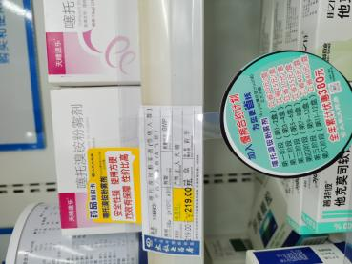 |  |  | 已到货
皮肤专区  （重点抽查） | 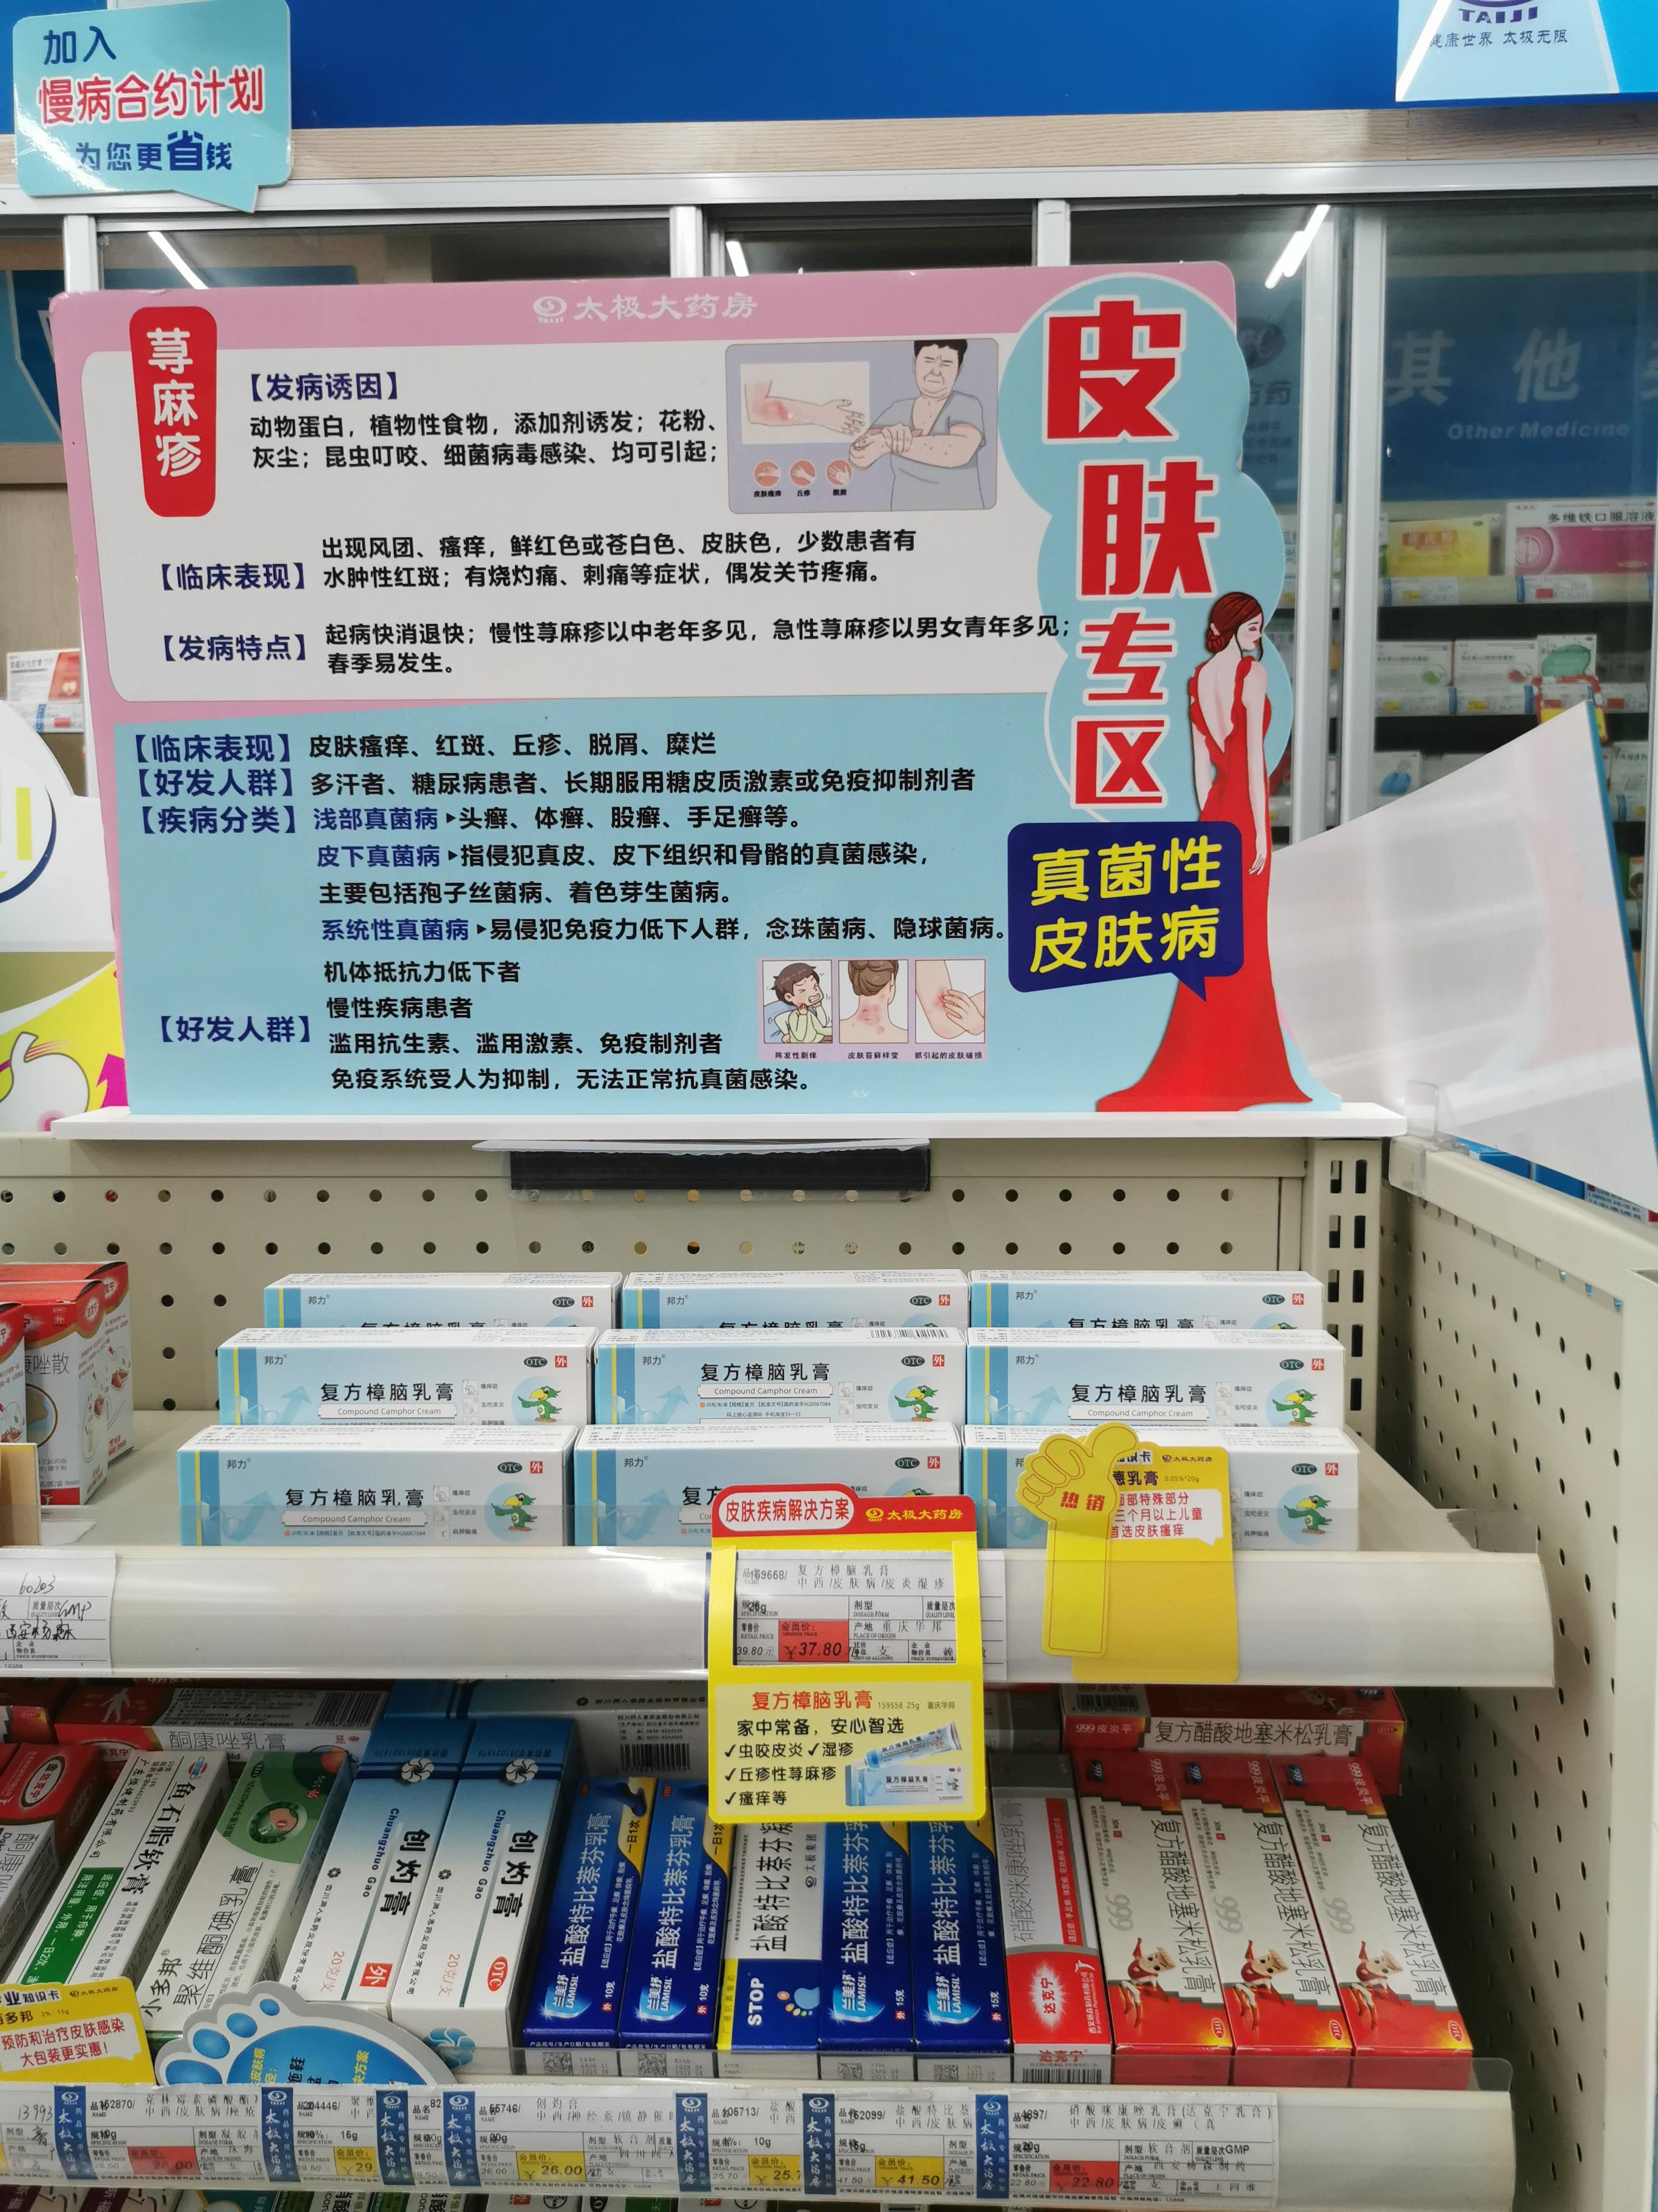 | 所有门店 | - OTC外用货架第一层陈列华邦复方樟脑乳膏至少3个陈列面（备注：此产品为阴凉区产品，故发放15个空盒，保证陈列。可与其他外用药一并陈列，请门店严格按要求执行）  - 《皮肤专区》立牌下陈列：华邦复方樟脑  3、并配上商品卖点插卡以及专业知识卡 |  |  |  |  | 陈列至10月14日，中途不可更改
过期物料 | 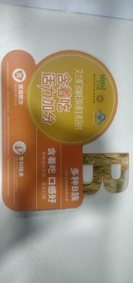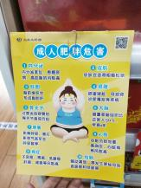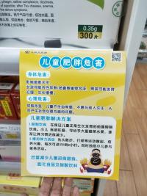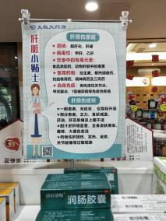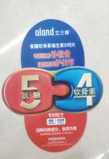 |  |  |  |  |  |  | 过期物料，扔掉

- 慢病跳跳卡陈列特殊情况要求
 | 品名 | ID | 规格 | 厂家 | 合约计划内容 | 备注 | 除特殊情况1、2除外  其余慢病跳跳卡需全部陈列
特殊情况1 | 瑞舒伐他汀钙片（可定） | 169354 | 10mgx7片x4板 | 阿斯利康药业（中国）有限公司 | 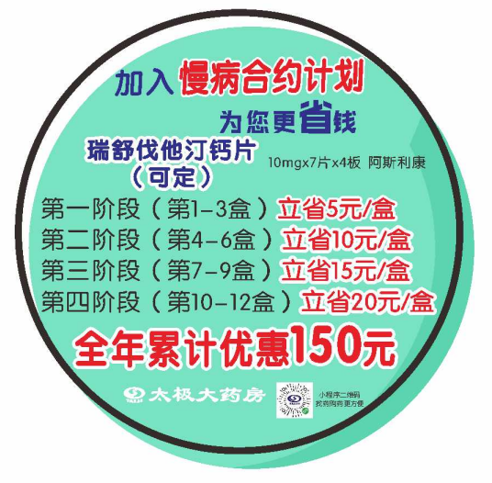 | 所有门店陈列
 |  |  |  |  | 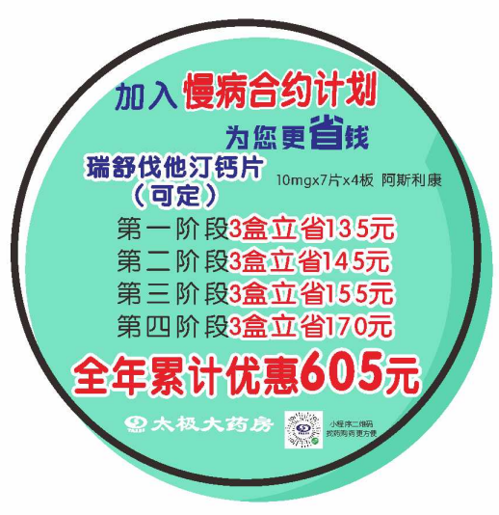 | 价格为150的医院门店不陈列此跳跳卡
特殊情况2 | 达格列净片 | 196639 | 10mgx10片x3板 | 阿斯利康制药 | 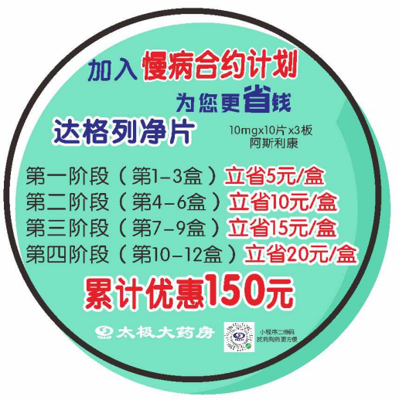 | 所有门店陈列
 |  |  |  |  | 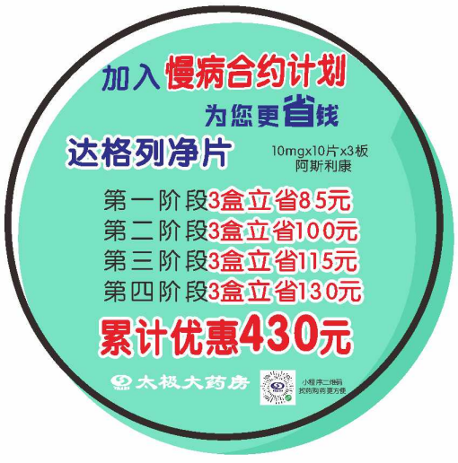 | 价格为130.8元的医院门店不陈列此跳跳卡

三、检核：
门店：请于2021年8月24日上午12点前完成陈列，片区长要在8月24日下午19点前在药店管家核检。不发、迟发、少发，按20元/店收取成长基金。
营运部：于8月25日开始在药店管家抽查。发现门店执行不到位，片区主管未检核的，片区主管扣绩效分1分/店，门店罚款20元。
复检：片区主管现场巡店及药店管家检核。
营运部
2021年8月20日

主题词：秋季养肺、处暑、慢病跳跳卡、皮肤专区 营运部2021年8月20日印发
打印：莫婷 核对：谭莉杨

